ĐẠI HỌC QUỐC GIA HÀ NỘI  TRƯỜNG ĐẠI HỌC CÔNG NGHỆ  -------------------- | ĐỀ THI HẾT MÔN  HỌC KỲ II NĂM HỌC 2017 - 2018  --------------------

Đề thi số 1
Môn thi: Giải tích II. Số tín chỉ: 4.
Hệ: Chính quy. Thời gian làm bài: 120 phút.

Câu 1. (1.5 điểm) Cho hàm 2 biến 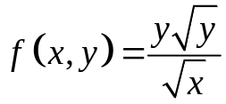 .
Chứng tỏ rằng: 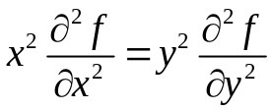
Câu 2. (2 điểm) Tính tích phân 2 lớp 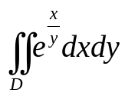 với D là miền phẳng nằm bên trên trục hoành y=0, giới hạn bởi parabol y²=x và 2 đường thẳng x=0,y=1.
Câu 3. (1.5 điểm) Tính thể tích khối vật thể giới hạn bởi mặt paraboloid 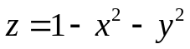 và mặt phẳng z=0
Câu 4. (2 điểm). Tính tích phân đường loại 2 trên một đường cong kín 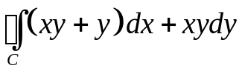, với C là đường tròn 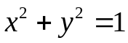, chiều C ngược chiều đồng hồ.
Câu 5. (1.5 điểm). Tìm nghiệm tổng quát của phương trình vi phân toàn phần:
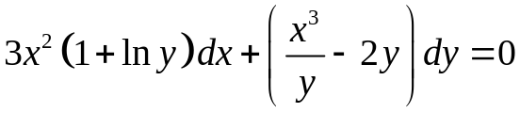, với y>0
Câu 6. (1.5 điểm). Giải phương trình vi phân 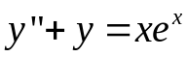

-------
Sinh viên không sử dụng tài liệu

